**生活中的透镜**

**一、填空题**

**（易）**1．小强在使用放大镜时，看到的却是倒立缩小的字的实像，显然他的错误是 。

**（中）**2．检修工人在查看线路密集的电路板时，为了看清线路的连接情况，常透过一个较大的透镜进行观察，这个透镜应该是______透镜(填“凸”或“凹”)，工人看到的是放大的______(填“实”或“虚”)像，电路板到透镜的距离应________；检修时还用到了照明灯，这是为了照亮_______(填“透镜”或“电路板”)。

**（易）**3. 观察图1，小明手拿透镜对着窗外的大树，在白纸上看到了大树的像，他拿的是_______透镜。这一成像规律的应用是___________。

图1

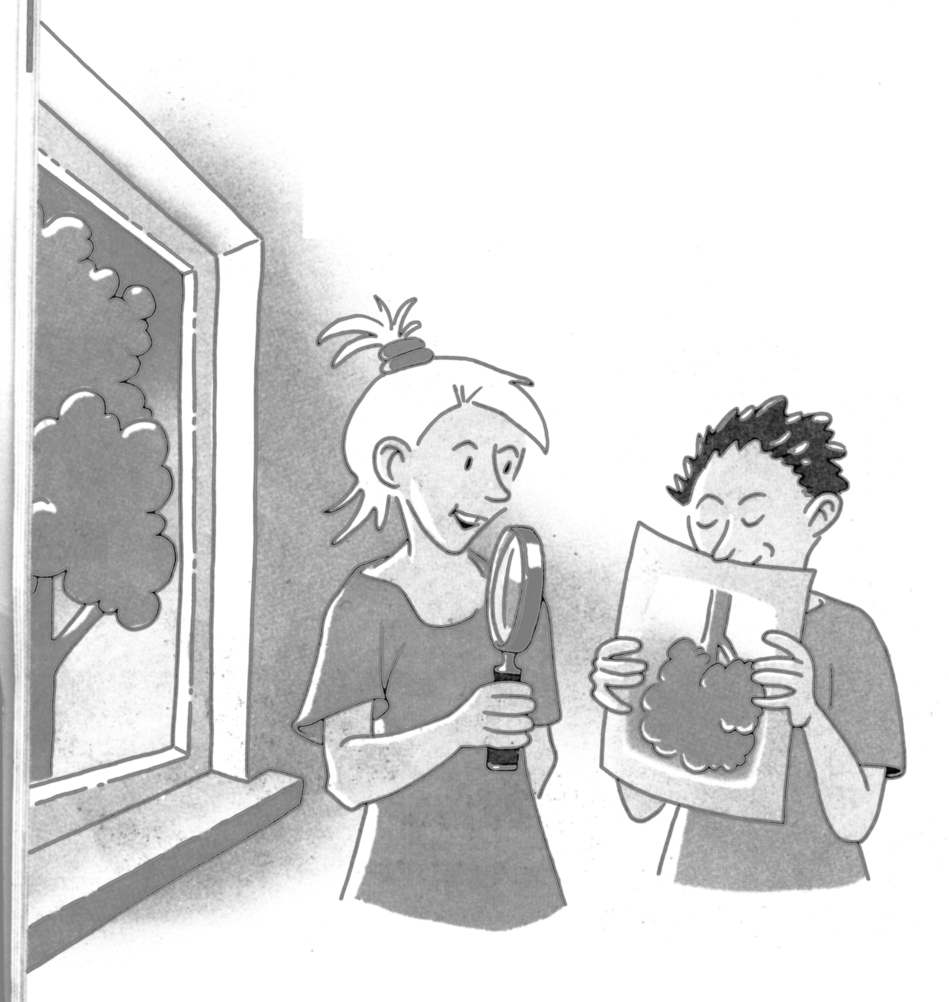

**（中）**4．测绘员绘制地图时，常常要在高空的飞机上向地面照相，称为航空摄影。若使用航空摄影照相机的镜头焦距为50mm，则底片到镜头的距离为__________，若飞机降低高度拍摄某地区的“特写”，镜头与底片间的距离应________（填“拉长”或“缩短”）。

**二、选择题**

**（中）**5．给顾客拍照，照完全身以后在照一张半身像，顾客保持不动，则（ ）

A．照相机应离人近一些，同时暗箱拉长一些

B．照相机应离人近一些，同时暗箱缩短一些

C．照相机应离人远一些，同时暗箱拉长一些

D．照相机应离人远一些，同时暗箱所短一些

**（易）**6．在办公桌的玻璃板上滴一滴水，透过这滴水可看到玻璃板下压着的字变大了，这是由于水滴相当于（ ）

A．平面镜 B．凸透镜 C．凹透镜 D．平行玻璃砖

**（易）**7．凸透镜是许多光学仪器的重要元件，可以呈现不同的像。下列关于凸透镜成像的说法正确的是（ ）

A．在照相机中成缩小、正立的实像

B．在投影仪中成放大、倒立的实像

C．在摄像头中成缩小、正立的实像

D．做放大镜时，成放大、正立的实像

**（难）**8．用照相机拍照时，胶片上出现了景物的清晰的像，但如果有一个小飞虫正好飞落在照相机镜头的镜片上，关于像的情况，下列说法正确的是（ ）

A．几乎没有变化，像只是暗了

B．有变化，出现小飞虫清晰的像

C．有变化，出现小飞虫模糊不清的像

D．有变化，整个像变得模糊不清

**三、作图与简答**

**（难）**9．如图2所示，蜡烛通过凸透镜在光屏上得到了清晰的实像，请画出入射光线经透镜后的折射光线。

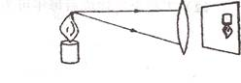

图2

**（中）**10．小强想替爷爷买一副老花眼镜，约了你一起到眼镜店去选购。他看中了一副款式新颖的眼镜，但不知道是老花眼镜，还是近视眼镜。请你为小强选一个既不损伤眼镜镜片，又能较快作出正确判断的办法。

**【答案**】

**一、填空题**

1．放大镜距离书本太远了

2．凸 虚 小于一倍焦距 电路板

3．凸 照相机

4．大于50mm且小于100mm 拉长

**二、选择题**

5．A

6．B

7．B

8．A

**三、作图与简答**

9．如图所示：

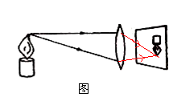

10．判断方法如下：

①通过观察，中间厚边缘薄的是凸透镜；

②能使太阳光会聚的是凸透镜；

③用光屏能承接到实像的是凸透镜；

④可以作为放大镜使用的是凸透镜。